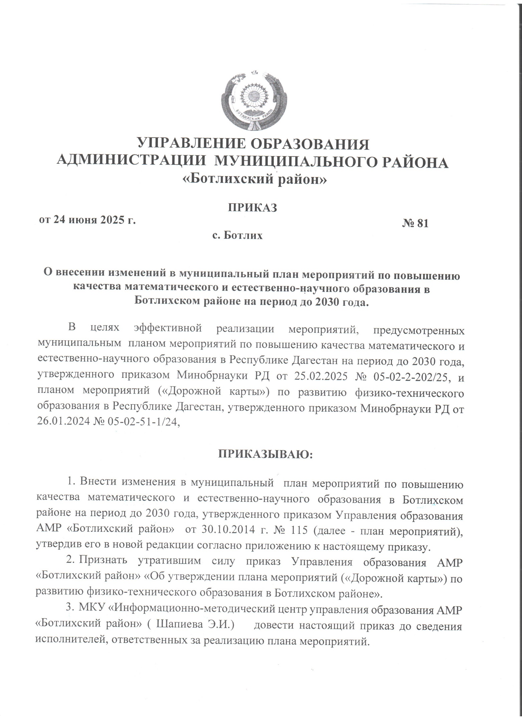
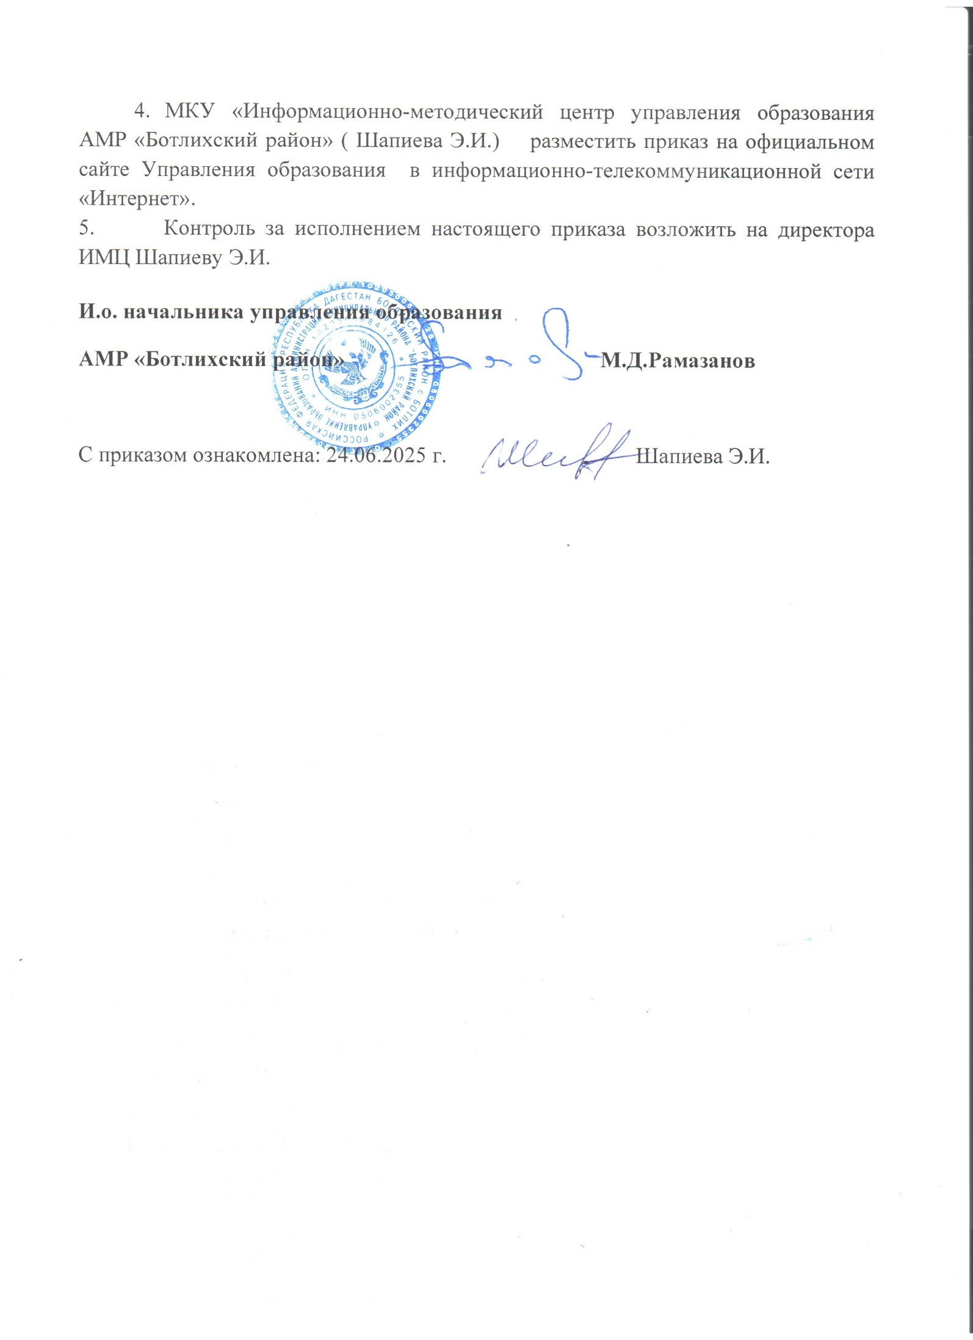

Приложение
к приказу УО АМР «Ботлихский район»
от 24.06.2025г. № 81

МУНИЦИПАЛЬНЫЙ ПЛАН МЕРОПРИЯТИЙ
ПО ПОВЫШЕНИЮ КАЧЕСТВА МАТЕМАТИЧЕСКОГО И ЕСТЕСТВЕННО-НАУЧНОГО ОБРАЗОВАНИЯ
В БОТЛИХСКОМ РАЙОНЕ НА ПЕРИОД ДО 2030 ГОДА
- Задачи муниципального плана мероприятий по повышению качества математического и естественно-научного образования на период до 2030 года
Задачами муниципального плана мероприятий по повышению качества математического и естественно-научного образования на период до 2030 года (далее - план) являются:
- повышение качества преподавания математики и естественно-научных предметов в муниципальных общеобразовательных организациях Ботлихского района;
- повышение качества подготовки учителей математики и естественно-научных предметов;
- устранение дефицита учителей математики и естественно-научных предметов в муниципальных общеобразовательных организациях Ботлихского района.
2. Показатели реализации плана
№ п/п | Наименование показателя | Срок исполнения | Ответственные исполнители
1. | Увеличено не менее чем на 10 процентов ежегодно количество обучающихся по образовательным программам основного общего и среднего общего образования, изучающих математику и естественнонаучные предметы углубленно или на профильном уровне | 2025 год, далее - ежегодно | Управление образования ( далее-УО)

2 | Создано на базе передовых общеобразовательных организаций не менее 1 стажировочной площадки для практической подготовки студентов и дополнительного профессионального образования учителей  математики, информатики, физики, химии и биологии | 2025 год | УО
3 | Увеличена до 35 процентов доля выбравших единый государственный экзамен по профильной математике и естественнонаучным предметам (химии, физике, информатике и биологии) (по сравнению с 2023 годом) | 2030 год | УО
4 | Увеличена до 30 процентов доля учителей математики, физики, химии и биологии в возрасте до 35 лет (по сравнению с 2023 годом) | 2030 год | УО
5 | Увеличено к 2030 году количество договоров о целевом обучении, заключенных выпускниками профильных психолого-педагогических классов (групп), поступившими на обучение по направлениям подготовки (специальностям) высшего образования в области образования, не менее чем в 3 раза по сравнению с 2024 годом | 2030 год | УО

3. Мероприятия плана
№ п/п | Наименование мероприятия | Срок реализации | Ответственные исполнители
1 | 2 | 3 | 4
Повышение качества подготовки учителей математики и естественно-научных предметов и устранение дефицита таких учителей в общеобразовательных организациях

1. | Создание на базе передовых общеобразовательных организаций стажировочных площадок для практической подготовки студентов и дополнительного профессионального образования учителей  математики, информатики, физики, химии и биологии | 2025 год | УО

2 | Принятие дополнительных мер содействия в трудоустройстве в общеобразовательные организации выпускников образовательных организаций высшего образования, имеющих педагогическую квалификацию, в первый год после окончания образовательной организации высшего образования, а также обеспечение координации органов служб занятости населения, общеобразовательных организаций и структурных подразделений образовательных организаций высшего образования, ответственных за трудоустройство выпускников | 2026 год, далее - ежегодно | УО

3. | Организация работы методических объединений учителей математики и естественно-научных предметов, в т.ч.:  - по разделам (темам), имеющим особую важность для образовательной организации;  - по разработке обучающих и контрольных заданий, формирующих универсальные учебные действия | 2025-2030 годы | Общеобразовательные организации (далее-ОО)
4. | Участие в Республиканском Форуме педагогов предметов математического и естественно-научного направления | 2025-2030 годы | ОО

5. | Организация и реализация различных, в т.ч. дистанционных форм взаимодействия педагогов математики и естественно-научных предметов с методическими службами по вопросам консультирования, в т.ч. в формате вебинаров, интернет-форумов и т.п. | 2025-2030 годы | УО, ОО
6 | Участие в методических семинарах для учителей математики и естественнонаучных предметов | 2025-2030 годы (не реже 1 раза в квартал) | УО, ОО
7 | Участие в олимпиадных тренингах и мастер-классах ведущих педагогов и олимпиадных тренеров для педагогов математики и естественнонаучных предметов | 2025-2030 годы (не реже 1 раза в полугодии) | УО , ОО
8 | Участие в семинарах, мастер-классах для молодых и малоопытных педагогов математики и естественно-научных предметов | 2025-2030 годы (не реже 1 раза в квартал) | УО, ОО
9 | Участие в VIII Республиканском творческом конкурсе учителей математики | Май 2025 года (далее - ежегодно) | УО (по согласованию), ОО (по согласованию)

Содействие профессиональному самоопределению обучающихся
1. | Расширение сети профильных классов и классов с углубленным изучением математики, информатики, физики, биологии и химии | 2025 год, далее - ежегодно | ОУ
2. | Внедрение в образовательные практики элементов геймификации, проектных и проблемно-ориентированных методов обучения, развивающих учебных текстов, как средств, повышающих мотивацию обучающихся при изучении предметов физико-технического направления | 2025-2030 годы | УО, ОО
3 | Внедрение пропедевтического обучения физике в 4-6 классах, усиление практико-проектного обучения физике в 7-9 классах в рамках внеурочной деятельности | 2025-2030 годы | УО, ОО
4 | Внедрение в образовательный процесс виртуальных лабораторных комплексов | 2025-2030 годы | УО, ОО

5. | Участие в Республиканской конференции по проблемам физико-технического образования, в том числе по проблемам преемственности и педагогики одаренности | 2025-2030 годы | УО, ОО
6. | Участие в Республиканском конкурсе среди педагогов на создание различных медиапродуктов: тематических программ, документальных и игровых фильмов, направленных на популяризацию физико-математического образования, знакомство с персоналиями в области науки и т.п. | 2026-2030 годы | УО, ОО

7. | Организация участия обучающихся в различных конкурсах, фестивалях, играх в области математического и естественно-научного образования от школьного до всероссийского уровня | 2025-2030 годы | УО, ОО
8. | Вовлечение обучающихся в работу кружковой деятельности физикотехнического направления: креативная математика, нескучная физика, ментальная арифметика, эмоциональная информатика, основы исследовательской деятельности, робототехника и т.п. | 2025-2030 годы | УО, ОО
9. | Обеспечение учащихся в организации профильных образовательных смен Центра развития талантов «Альтаир» по математике и естественно-научным предметам для учащихся, в том числе с ОВЗ | 2025-2030 годы | УО, ОО
10. | Организация и проведение мероприятий для обучающихся, направленных на популяризацию математического и естественнонаучного образования: открытые уроки, чемпионаты между классами, просмотр уроков проекта «Проектория», смотр знаний с привлечением родительской общественности, оформление стендов, посвященных знаменательным событиям и открытиям в области математического и естественно-научного образования | 2025-2030 годы | УО, ОО
11. | Участие в Республиканском конкурс-игре «Математические бои» для учащихся 5-7 классов | Октябрь 2025 года (далее - ежегодно) | УО , ОО
12. | Участие в Брейн-ринге для учащихся 8-11 классов «Знатоки физики» | Октябрь 2025 года (далее - ежегодно) | УО , ОО

13. | «Недели физики» с привлечением родительской общественности | 2025-2030 годы | УО, ОО

14. | Анализ результативности участия обучающихся в олимпиадах различного уровня по математике и естественно-научным предметам | 2025 года (далее - ежегодно) | УО
Организация учебно-методического обеспечения преподавания математики и естественно-научных предметов

1. | Ведение раздела «Методическая копилка» на официальных сайтах  УО и ОО | 2025-2030 годы | УО, образовательные организации
Иные мероприятия
1. | Информационное сопровождение реализации комплексного плана | 2025 год, далее - ежегодно | УО
2. | Подготовка и представление в Минобрнауки РД информации о ходе реализации мероприятий комплексного плана | ежегодно до  1 февраля | УО

